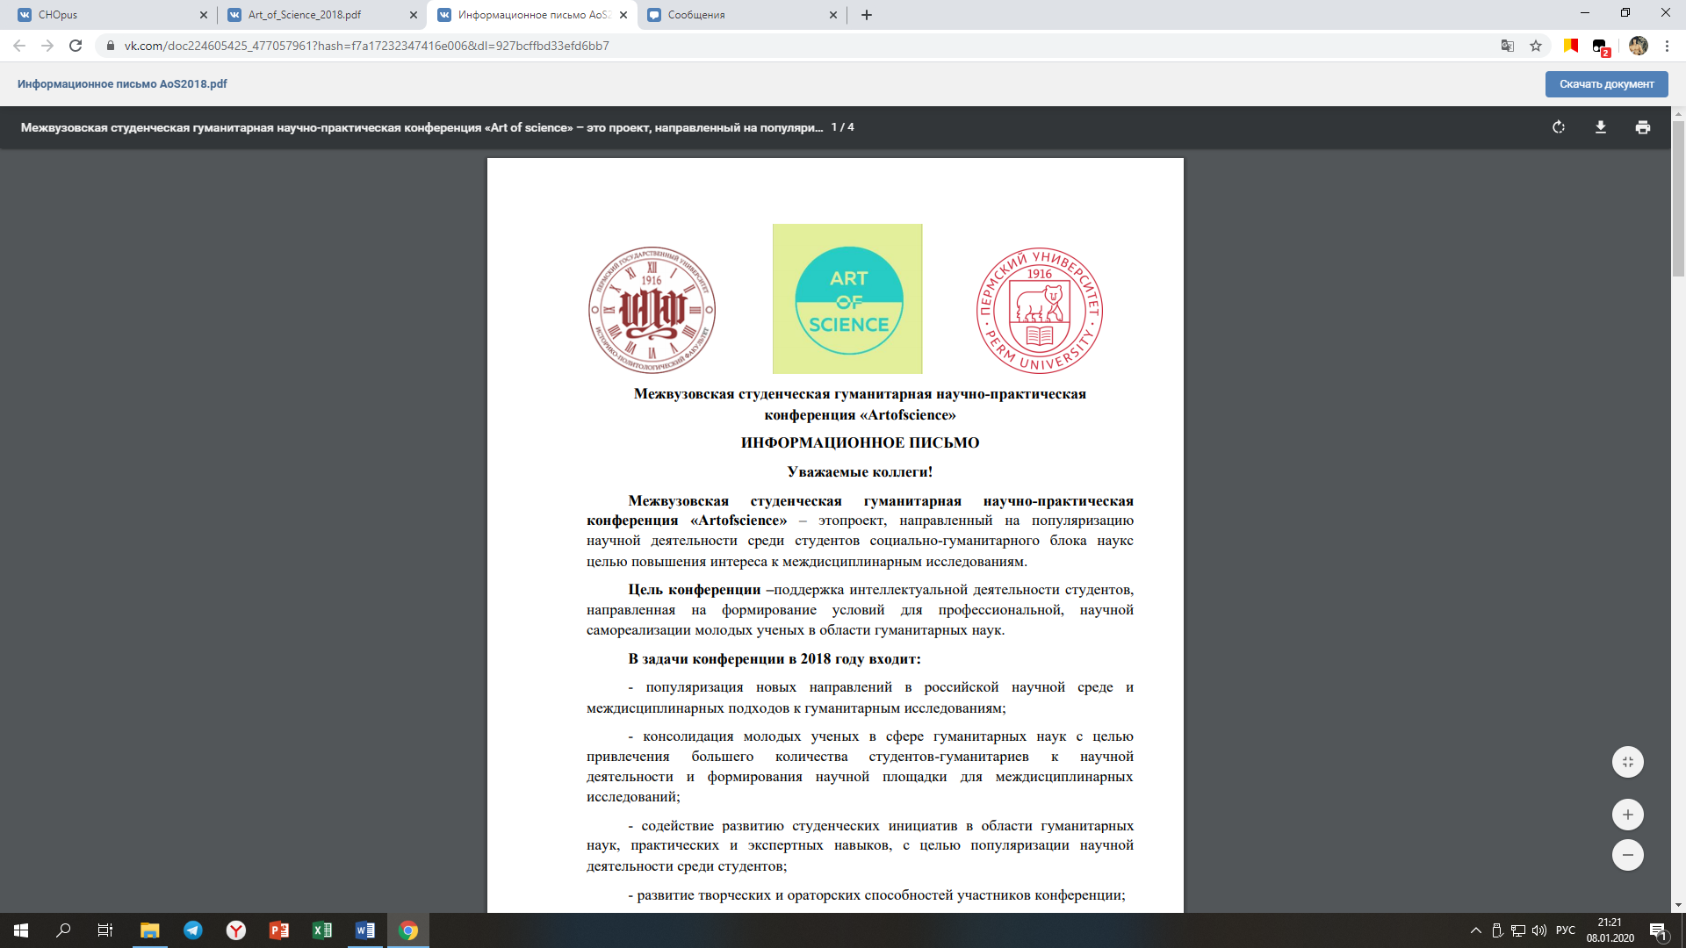
Информационное письмо
Пермский государственный национальный исследовательский университет
Историко-политологический факультет
Приглашает к участию во
Всероссийской студенческой гуманитарной
научно-практической конференции «Art of science»
4 декабря 2020 г.
Конференция «Art of science» — это проект, направленный на популяризацию научной деятельности среди студентов социально-гуманитарного блока наук с целью повышения интереса к междисциплинарным исследованиям.
Научные направления конференции:
- цифровые гуманитарные науки
- государственное и муниципальное управление
- история
- гендерные исследования
- антропология
- археология
- международные отношения
- педагогика
- политология
- социология
- психология
- искусствоведение
- культурология
- лингвистика
- религиоведение
- филология
- философия
К участию в конференции приглашаются студенты бакалавриата и магистратуры, аспиранты и молодые ученые до 35 лет.
Конференция проводится в online-формате. Оргкомитет конференции оставляет за собой право отбора участников на основе присланных заявок. Лучшие статьи, написанные на основе прозвучавших докладов, будут рекомендованы к публикации в электронном сборнике, индексируемом в РИНЦ.
Для участия в конференции необходимо до 8 ноября 2020 года заполнить гугл-форму с заявкой на конференцию по ссылке: forms.gle/Zt8w9kFjEHiFJkbr5. В заявке есть специальное поле, в которое необходимо ввести тезисы доклада.
Ключевые даты конференции
8 ноября (включительно) – окончание приема заявок на конференцию
27 ноября – подведение итогов отбора
4 декабря – проведение конференции
31 декабря – предоставление полных версий текстов для публикации
Лимит выступления с докладом – 10 минут.
Контактная информация
Электронный адрес для связи с оргкомитетом: psu.artofscience@gmail.com
Актуальная информация о конференции: vk.com/psu_art_of_science
Место проведения конференции: платформа Zoom
Требования к тезисам
Тезисы излагаются в свободной форме и должны включать в себя название доклада, исследовательский вопрос, постановку проблемы, источники, основные положения и выводы.
Объем тезисов — 1500-2000 знаков с пробелами.
С уважением,
оргкомитет конференции
«Art of science»
ИПФ ПГНИУ

